**新 书 推 荐**

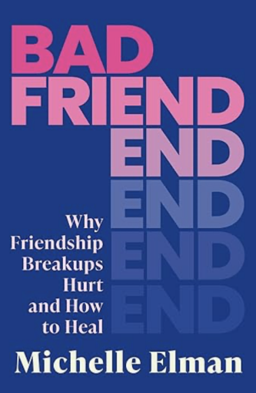**中文书名：《坏朋友：友谊破裂后的治愈手册》**

**英文书名：Bad Friend: Why Friendship Breakups Hurt and How to Heal**

**作 者：Michelle Elman**

**出 版 社：Renegade Books**

**代理公司：Rachel Mills/ANA/Sharon**

**出版时间：2025年5月**

**代理地区：中国大陆、台湾**

**页 数：304页**

**审读资料：电子稿**

**类 型：大众心理**

**内容简介：**

《坏朋友》是一堂开创性的友谊大师课，它为从未被允许进行的每一次对话留出了空间。

《坏朋友》会让你质疑所有关于友谊的规训，并消除友谊破裂的污名。这本书适合曾经被朋友伤害过的你，最重要的是，它让你确信自己绝对不是一个坏朋友。

社会的信息很明确：恋爱关系比友谊更重要。但是，我们一生中平均有29段柏拉图式的关系，而只有7到10段浪漫关系。为什么关于爱情的话题远远大于友谊呢？生活教练兼播音员米歇尔·埃尔曼（Michelle Elman）决心解决这个问题。

如果说关于友情的话题少有讨论，那么关于友情破裂的话题则根本不存在。尽管研究表明，只有六段友谊经得起时间的考验，这意味着平均每个人要经历23段友谊的结束。作为一个经历过十几段友谊破裂的人，米歇尔开始觉得自己是个“坏朋友”。

友谊破裂的次数多了，人们就会开始怀疑你出了什么问题。但如果问题不在你身上呢？如果问题出在我们对友谊破裂的看法上呢？

**作者简介：**

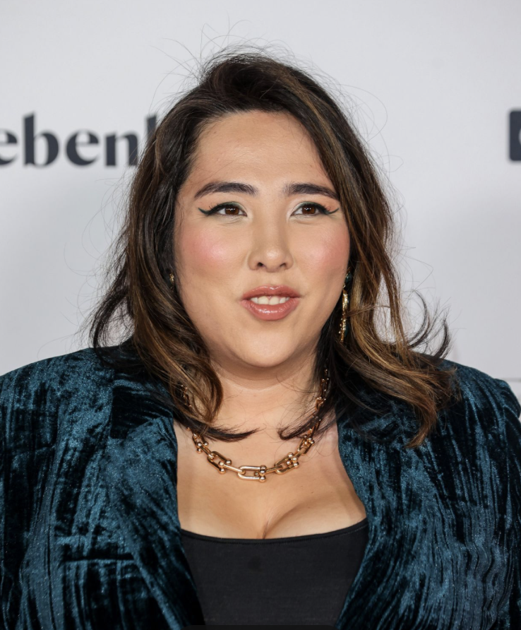**米歇尔·埃尔曼（Michelle Elman）**被誉为“界限女王”，是一名生活教练、作家、广播员和公共演讲家。米歇尔因其直言不讳的方法而广受赞誉，曾作为常驻生活教练出现在ITV日间节目《今晨》中。除了她的三本畅销书《我很丑吗》（2018年）、《自私的快乐》（2021年）和《自私的浪漫主义者》（2023 年）之外，米歇尔的首本儿童读物《如何说不》（2023年）也引发了青少年关于界限的重要对话。米歇尔的知名度与日俱增，她的书以14种语言销售，在Instagram和TikTok上分别拥有超过 27.5万和22.5w万粉丝。作为媒体的宠儿和行业的核心代言人，米歇尔受到了Glamour、Stylist和Grazia等杂志的赞誉，Cosmopolitan更是将《自私的快乐》评为最值得阅读的心理健康书籍之一。

**感谢您的阅读！**

**请将反馈信息发至：版权负责人**

**Email**：[**Rights@nurnberg.com.cn**](mailto:Rights@nurnberg.com.cn)

安德鲁·纳伯格联合国际有限公司北京代表处

北京市海淀区中关村大街甲59号中国人民大学文化大厦1705室, 邮编：100872

电话：010-82504106, 传真：010-82504200

公司网址：[http://www.nurnberg.com.cn](http://www.nurnberg.com.cn/)

书目下载：<http://www.nurnberg.com.cn/booklist_zh/list.aspx>

书讯浏览：<http://www.nurnberg.com.cn/book/book.aspx>

视频推荐：<http://www.nurnberg.com.cn/video/video.aspx>

豆瓣小站：<http://site.douban.com/110577/>

新浪微博：[安德鲁纳伯格公司的微博_微博 (weibo.com)](https://weibo.com/1877653117/profile?topnav=1&wvr=6)

微信订阅号：ANABJ2002